別紙1
1 予防技術検定標示章1
(1) 活動服用 布製青色下地、マジックテープ加工 標章淵周囲銀色刺繍
漢字部分色刺繍文字、英語部分黄色刺繍文字
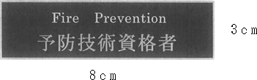
(2) 活動服用 布製青色下地、マジックテープ加工 標章淵周囲金色刺繍
漢字部分金色刺繍文字、英語部分黄色刺繍文字
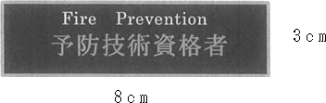
2 予防技術検定標示章2
(1) 制服(略服含む)用 樹脂製銀色下地
漢字部分黒色文字英語部分赤色文字、標示章淵周囲銀色塗色
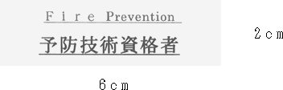
(2) 制服(略服含む)用 樹脂製金色下地
漢字部分黒色文字英語部分赤色文字、標示章淵周囲金色塗色
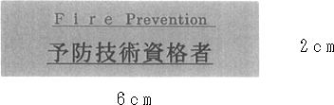
3 貼付位置
(1) 制服(略服を含む) 左胸名札直上部とする。
(2) 活動服 左胸名札直上部とする。

